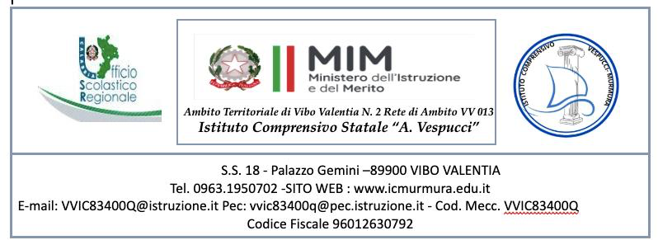

**Oggetto: Posticipo Collegio dei Docenti del 24 ottobre 2024**

Gentili Docenti,

si comunica che il Collegio dei Docenti previsto per il giorno **24 ottobre 2024** è stato posticipato al giorno venerdì **8 novembre 2024 alle ore 17.00**. Seguirà O.d.G e sede.

Certi della vostra comprensione, vi ringraziamo per la collaborazione.

Cordiali saluti,

Il Dirigente Scolastico

Dott.ssa Furlano Tiziana